Ausbildungsunterlage für die durchgängige Automatisierungslösung
Totally Integrated Automation (T I A)

MODUL D11
PROFIBUS DP mit
Master CP 342-5DP / Slave CP 342-5DP

Diese Unterlage wurde von der Siemens AG, für das Projekt Siemens Automation Cooperates with Education (SCE) zu Ausbildungszwecken erstellt.
Die Siemens AG übernimmt bezüglich des Inhalts keine Gewähr.

Weitergabe sowie Vervielfältigung dieser Unterlage, Verwertung und Mitteilung ihres Inhalts ist innerhalb öffentlicher Aus- und Weiterbildungsstätten gestattet. Ausnahmen bedürfen der schriftlichen Genehmigung durch die Siemens AG (Herr Michael Knust michael.knust@siemens.com).
Zuwiderhandlungen verpflichten zu Schadensersatz. Alle Rechte auch der Übersetzung sind vorbehalten, insbesondere für den Fall der Patentierung oder GM-Eintragung.

Wir danken der Fa. Michael Dziallas Engineering und den Lehrkräften von beruflichen Schulen sowie weiteren Personen für die Unterstützung bei der Erstellung der Unterlage

SEITE:

1. Vorwort 4

2. Hinweise zum Einsatz des CP 342-5DP 6

3. Inbetriebnahme des Profibus (Master CP 342-5DP / Slave CP 342-5DP) 7

Die folgenden Symbole führen durch dieses Modul:


Information


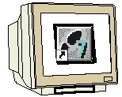
Programmierung


Beispielaufgabe


Hinweise

1. Vorwort

Das Modul D11 ist inhaltlich der Lehreinheit ‚Industrielle Feldbussysteme’ zugeordnet.

Grundlagen der
STEP 7- Programmierung
2 - 3 Tage Module A
Industrielle
Feldbussysteme
2- 3 Tage Module D
Weiterführende Funktionen der
STEP 7- Programmierung
2- 3 Tage Module B
Prozess-
visualisierung
2- 3 Tage Module F
Programmier-sprachen
2- 3 Tage Module C
IT- Kommunikation
mit SIMATIC S7
2- 3 Tage Module E
Anlagensimulation
mit SIMIT SCE
1-2 Tage Module G
Frequenzumrichter
an SIMATIC S7
2-3 Tage Module H

Lernziel:

Der Leser soll in diesem Modul lernen wie der PROFIBUS DP mit jeweils einer SIMATIC S7-300 mit dem Kommunikationsprozessor CP 342-5DP als Master und als Slave in Betrieb genommen wird. Das Modul zeigt die prinzipielle Vorgehensweise anhand eines kurzen Beispiels.

Voraussetzungen:

Für die erfolgreiche Bearbeitung dieses Moduls wird folgendes Wissen vorausgesetzt:

• Kenntnisse in der Handhabung von Windows
• Grundlagen der SPS- Programmierung mit STEP 7 (z.B. Modul A3 - ‚Startup’
SPS- Programmierung mit STEP 7)
• Grundlagen zum PROFIBUS DP (z.B. Anhang IV – Grundlagen zu
Feldbussystemen mit SIMATIC S7-300)

Benötigte Hardware und Software

1 PC, Betriebssystem Windows XP Professional mit SP2 oder SP3 / Vista 32 Bit Ultimate und Business / Server 2003 SP2 mit 600MHz ( nur XP) / 1 GHz und 512MB ( nur XP) / 1 GB RAM, freier Plattenspeicher ca. 650 - 900 MB, MS-Internet-Explorer 6.0 und Netzwerkkarte
2 Software STEP7 V 5.4
3 MPI- Schnittstelle für den PC (z.B. PC Adapter USB)
- SPS SIMATIC S7-300 mit dem CP 342-5DP
Beispielkonfiguration:
- Netzteil: PS 307 2A
- CPU: CPU 313C
- PROFIBUS- Kommunikationsprozessor: CP 342-5DP
- SPS SIMATIC S7-300 mit dem CP 342-5DP
Beispielkonfiguration:
- Netzteil: PS 307 2A
- CPU: CPU 313C
- PROFIBUS- Kommunikationsprozessor: CP 342-5DP
- PROFIBUS- Leitung mit 2 PROFIBUS- Steckern

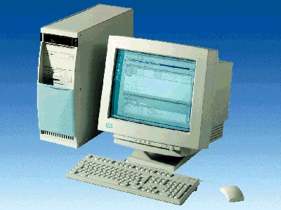
1 PC
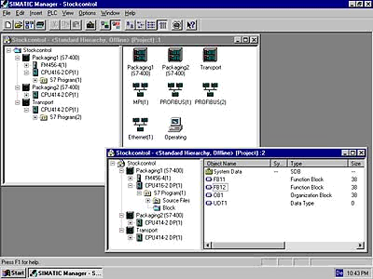
2 STEP 7

3 PC Adapter USB

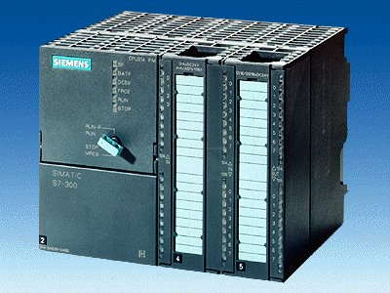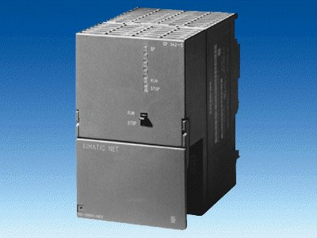
4 SIMATIC S7-300 mit
CP 342-5DP
5 SIMATIC S7-300 mit
CP 342-5DP

6 PROFIBUS- Leitung

2. Hinweise zum Einsatz des CP 342-5DP
Der PROFIBUS- Kommunikationsprozessor CP 342-5DP ermöglicht es die SIMATIC S7-300 an den PROFIBUS mit dem Protokollprofil Dezentrale Peripherie (DP) anzuschließen.

Die Parametrierung der PROFIBUS- Parameter für die SPS, sowie die Konfiguration des PROFIBUS- Netzes erfolgt mit der Software STEP7. Voraussetzung ist jedoch für den CP342-5DP zusätzlich die Software „NCM S7 PROFIBUS “ (In STEP7 V5.x bereits enthalten!). Damit hat der Anwender ein einheitliches Projektierungswerkzeug für zentralen und dezentralen Aufbau.

Für die SIMATIC S7-300 mit dem CP342-5 als Combimaster stehen folgende Protokollprofile zur Verfügung:
• DP- Schnittstelle als Master oder Slave gemäß EN 50170. PROFIBUS-DP (Dezentrale
Peripherie) ist das Protokollprofil für den Anschluss von dezentraler Peripherie/Feldgeräten mit
sehr schnellen Reaktionszeiten.
• SEND/RECEIVE- Schnittstelle (AG/AG) gemäß dem SDA-Dienst (Schicht 2 von
PROFIBUS). SEND/RECEIVE (FDL- Schnittstelle) bietet Funktionen an, mit denen die
Kommunikation zwischen SIMATIC S5 und S7 untereinander und zu PC einfach und schnell
realisiert werden kann.
• S7-Funktionen. Diese bieten eine optimierte Kommunikation im SIMATIC S7/M7/PC-Verbund.

Seitens des Anwenderprogramms wird durch programmierte FC-Bausteinaufrufe die Übertragung der Datenbereiche für DP- und FDL- Kommunikation angestoßen und die erfolgreiche Ausführung überwacht.
Die für die Kommunikation notwendigen FC-Bausteine sind in der Bibliothek “SIMATIC_NET_CP“ abgelegt. Um diese Funktionen zu verwenden, müssen diese in das “eigene“ Projekt eingebunden (kopiert) werden.

Hinweis: Hier werden zwei SIMATIC S7-300 mit dem CP 342-5DP am PROFIBUS eingesetzt.
Davon eine als Master und eine als Slave.

3. Inbetriebnahme des Profibus (Master cp 342-5DP / Slave cp 342-5DP)
Im folgenden wird die Inbetriebnahme eines Monomastersystems mit einer SIMATIC S7-300 mit CP 342-5DP als Master und einer weiteren SIMATIC S7-300 mit CP 342-5DP als Slave beschrieben.
Zum Testen der Konfiguration wird ein Programm geschrieben in dem an jeder SPS ein Eingabebyte (SET) vorgegeben werden kann. Dieses Byte wird über PROFIBUS an die andere SPS übertragen und kann dort an einem Anzeigebyte (DISPLAY) ausgegeben werden.

Zuordnungsliste Master- CPU:
EB 124 SET Eingabebyte
EB 40 Komm_EB1 Eingangskommunikation Byte1
AB 124 DISPLAY Anzeigebyte
AB 40 Komm_AB1 Ausgangskommunikation Byte1

Zuordnungsliste Slave- CPU:
EB 124 SET Eingabebyte
EB 40 Komm_EB1 Eingangskommunikation Byte1
AB 124 DISPLAY Anzeigebyte
AB 40 Komm_AB1 Ausgangskommunikation Byte1

Zur Kopplung zweier SIMATIC S7-300 mit CP 342-5DP, wobei die eine als Master und die andere als Slave eingestellt wird, müssen die folgenden Schritte durchgeführt werden.

1. Das zentrale Werkzeug in STEP 7 ist der ‚SIMATIC Manager’, der hier mit einem Doppelklick aufgerufen wird. ( → SIMATIC Manager)
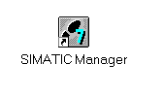

2. STEP 7- Programme werden in Projekten verwaltet . Ein solches Projekt wird nun angelegt ( → Datei → Neu)

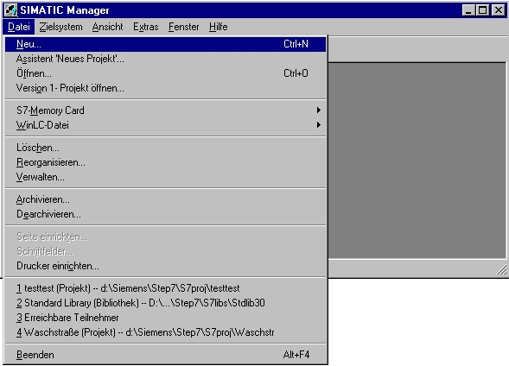

3. Dem Projekt wird nun der ‚Name’ ‚CP342_CP342’ gegeben ( → CP342_CP342 → OK)

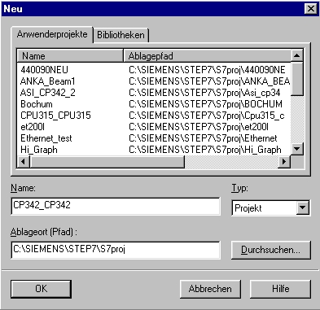

- Markieren Sie Ihr Projekt und fügen Sie ein ‚PROFIBUS- Subnetz’ ein (→ ET200L → Einfügen → Subnetz → PROFIBUS).

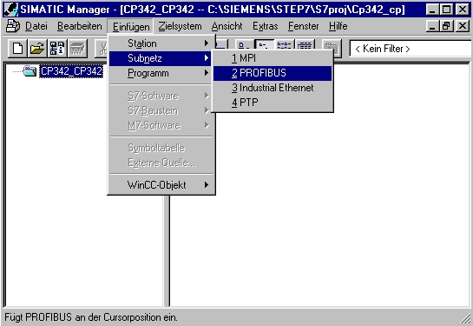

5. Dann wird eine ‚SIMATIC 300-Station’ eingefügt. (→ Einfügen → Station → SIMATIC 300-Station)

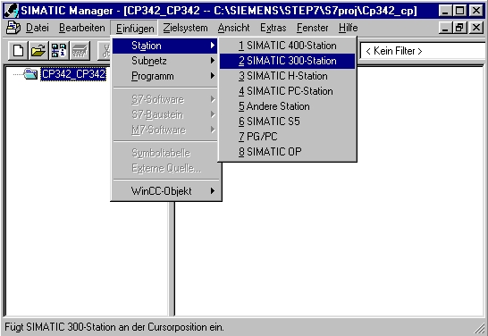

6. Den Namen der Station in ‚Slave’ ändern. (→ Slave)

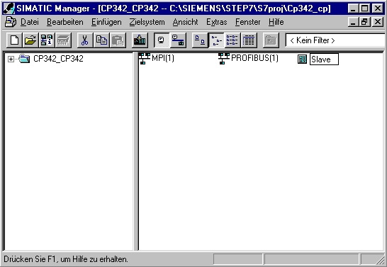

7. Konfigurationswerkzeug für die ‚Hardware’ mit einem Doppelklick öffnen. (→ Hardware)

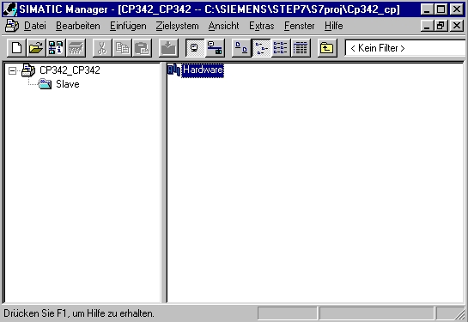

8. Hardwarekatalog durch einen Klick auf das Symbol ‚’ öffnen. (→ )
Dort werden Ihnen, unterteilt in die Verzeichnisse:
- PROFIBUS-DP, SIMATIC 300, SIMATIC 400, SIMATIC PC Based Control 300/400, und SIMATIC PC Station alle Baugruppenträger, Baugruppen und Schnittstellenmodule für die Projektierung Ihres Hardwareaufbaus zur Verfügung gestellt.
‚Profilschiene’ mit einem Doppelklick einfügen ( → SIMATIC 300 → RACK-300
→ Profilschiene ).

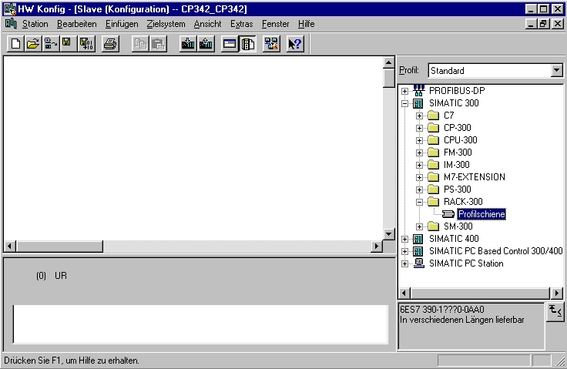

Danach wird automatisch eine Konfigurationstabelle für den Aufbau des Racks 0 eingeblendet.

9. Aus dem Hardwarekatalog können nun alle Baugruppen ausgewählt und in der Konfigurationstabelle eingefügt werden, die auch in Ihrem realen Rack gesteckt sind.
Dazu müssen Sie auf die Bezeichnung der jeweiligen Baugruppe klicken, die Maustaste
gedrückt halten und per Drag & Drop in eine Zeile der Konfigurationstabelle ziehen.
Wir beginnen mit dem Netzteil ‚PS 307 2A’. (→ SIMATIC 300 → PS-300 → PS 307 2A)

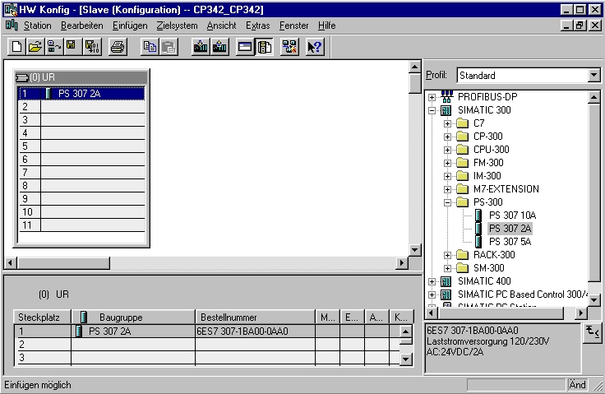
Hinweis: Falls Ihre Hardware von der hier gezeigten abweicht, so müssen Sie einfach die entsprechenden Baugruppen aus dem Katalog auswählen und in Ihr Rack einfügen.
Die Bestellnummern der einzelnen Baugruppen, die auch auf den Komponenten stehen, werden in der Fußzeile des Katalogs angezeigt.

10. Im nächsten Schritt ziehen wir die CPU 313C auf den zweiten Steckplatz . Dabei können Bestellnummer und Version der CPU auf der Front der CPU abgelesen werden. (→ SIMATIC 300 → CPU-300 → CPU 313C → 6ES7 313-5BE01-0AB0)

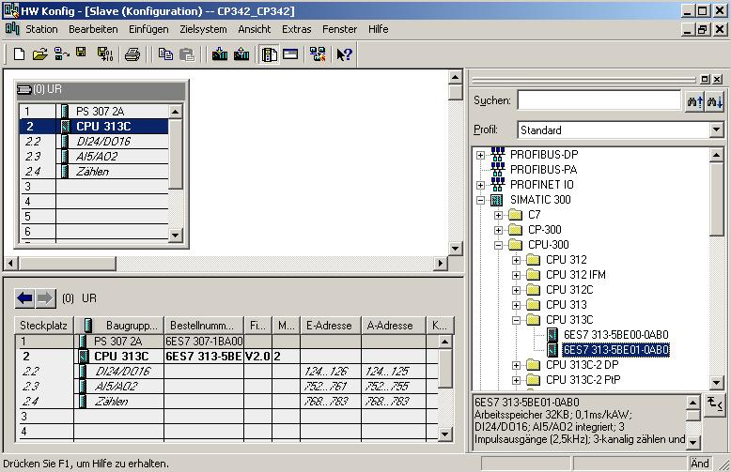
Hinweis: Die Adressen der integrierten Ein-/Ausgänge an der CPU313C können hier in der
Hardwarekonfiguration abgelesen werden.
Es sind dies die digitalen Eingänge EB124 und EB125 sowie EB126.
Die digitalen Ausgänge haben die Adressen AB124 und AB125.
Die analogen Eingänge liegen auf PEW752,PEW754,PEW756,PEW758 und PEW760.
Die analogen Ausgänge liegen auf PAW752 und PAW754.

11. Dann ziehen wir den Kommunikationsprozessor für PROFIBUS ‚CP 342-5DP’ auf den vierten Steckplatz . Dabei kann die Bestellnummer und Version des Moduls auf der Front abgelesen werden. (→ SIMATIC 300 → CP-300 → PROFIBUS → CP 342-5DP
→ 6GK7 342-5DA02-0XE0 → V4.0).
Hinweis: Steckplatz Nr. 3 ist für Anschaltungsbaugruppen reserviert und bleibt daher leer. Die Bestellnummer der Baugruppe, wird in der Fußzeile des Katalogs angezeigt.

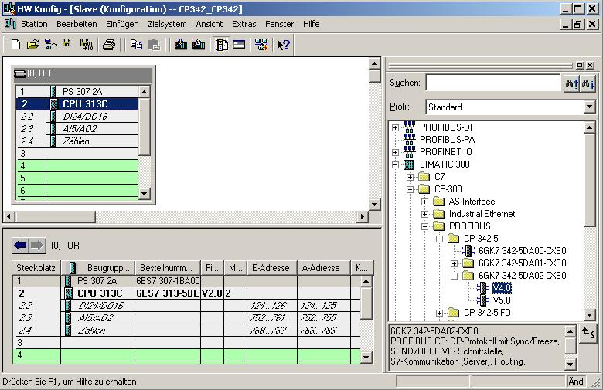

12. Beim Eintragen des Kommunikationsprozessors erscheint folgendes Fenster, in dem Sie dem CP 342-5DP eine PROFIBUS- Adresse zuordnen und das bereits erstellte PROFIBUS- Netz auswählen müssen. Wenn Sie die Parameter des PROFIBUS- Netzes verändern wollen, so müssen Sie dieses markieren und dann auf ‚Eigenschaften’ klicken. (→2 → PROFIBUS(1 → Eigenschaften)

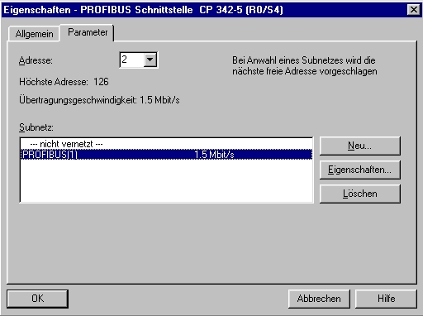

13. Nun können Sie die ‚Höchste PROFIBUS- Adresse’ (hier → 126), die ‚Übertragungsgeschwindigkeit’ (hier → 1,5 Mbit/s) und das ‚Profil’ (hier → DP) wählen. (→ OK → OK )

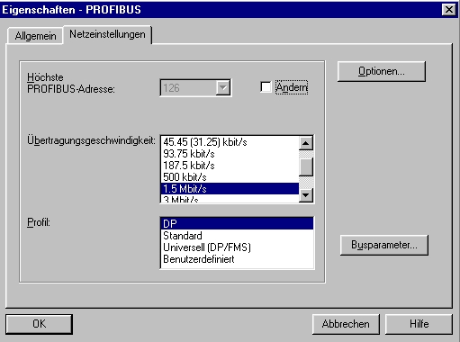

14. Jetzt werden zuerst die Adressen des Kommunikationsprozessors im Peripherieadressraum der CPU notiert (Hier: PE 256...271 / PA 256..271), um dann die Eigenschaften des Kommunikationsprozessors durch einen Doppelklick auf den ‚CP 342-5DP’ anzuwählen.
( → CP 342-5)
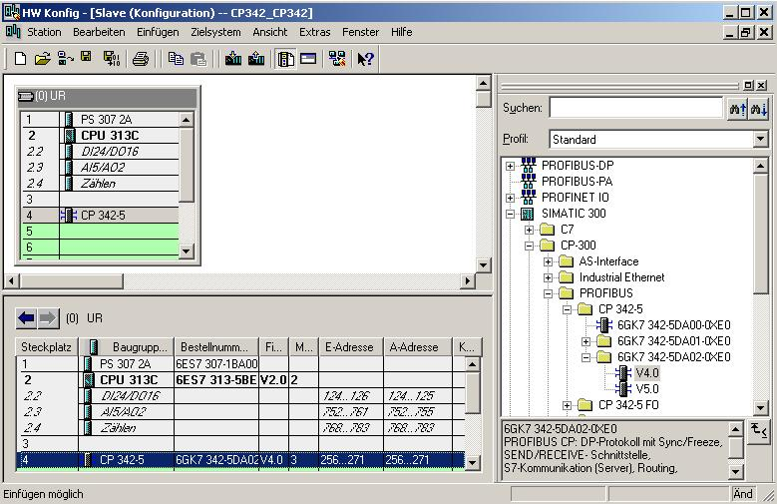

15. Die ‚Betriebsart’ wird dann auf ‚DP- Slave’ eingestellt, ‚Test, Inbetriebnahme und Routing’ aktiviert und mit ‚OK’ übernommen. ( → Betriebsart → DP-Slave → Test, Inbetriebnahme und Routing → OK)

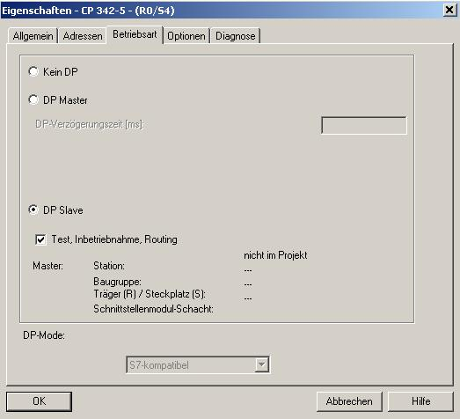

16. Die Konfigurationstabelle wird nun noch durch einen Klick auf ‚’ gespeichert und übersetzt. Dann wird die Hardwarekonfiguration mit einem Klick auf ‚x’ geschlossen.
( → → x)

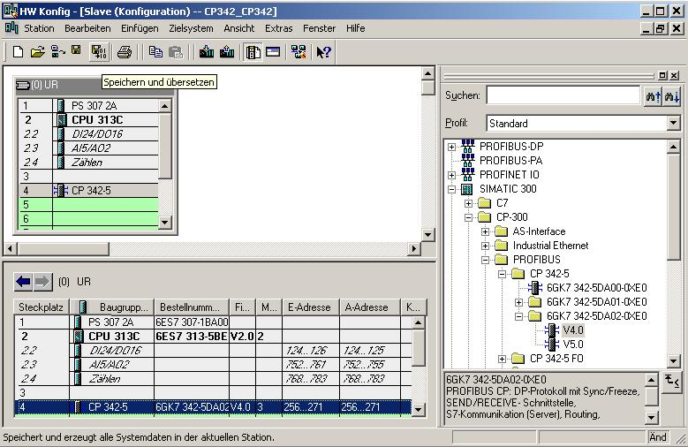

17. Nun wird im ‚SIMATIC Manager’ eine weitere ‚SIMATIC 300-Station’ eingefügt. (→ SIMATIC Manager → Einfügen → Station → SIMATIC 300-Station)

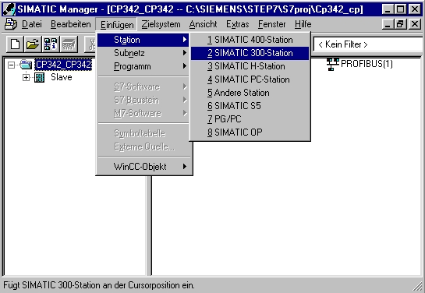

18. Den Namen der Station in ‚Master’ ändern. (→ Master)

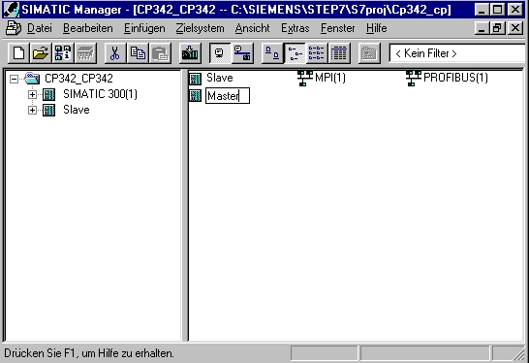

19. Konfigurationswerkzeug für die ‚Hardware’ mit einem Doppelklick öffnen. (→ Hardware)

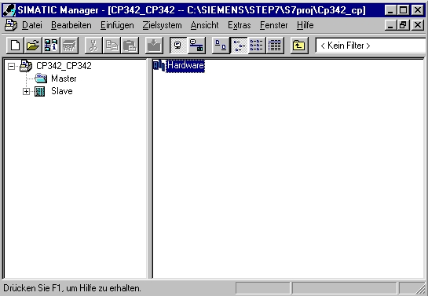

20. Hardwarekatalog durch einen Klick auf das Symbol ‚’ öffnen. (→ )
Dort werden Ihnen, unterteilt in die Verzeichnisse:
- PROFIBUS-DP, SIMATIC 300, SIMATIC 400, SIMATIC PC Based Control 300/400, und SIMATIC PC Station alle Baugruppenträger, Baugruppen und Schnittstellenmodule für die Projektierung Ihres Hardwareaufbaus zur Verfügung gestellt.
‚Profilschiene’ mit einem Doppelklick einfügen ( → SIMATIC 300 → RACK-300
→ Profilschiene ).

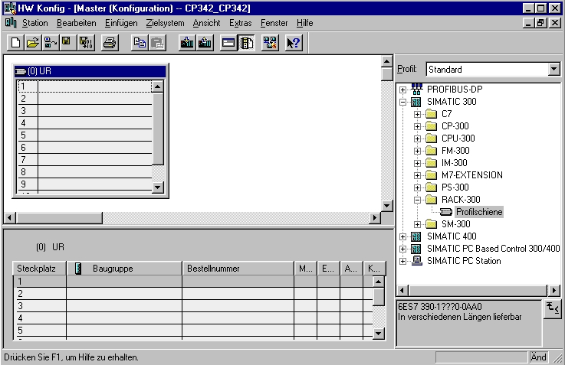

Danach wird automatisch eine Konfigurationstabelle für den Aufbau des Racks 0 eingeblendet.

21. Aus dem Hardwarekatalog können nun alle Baugruppen ausgewählt und in der Konfigurationstabelle eingefügt werden, die auch in Ihrem realen Rack gesteckt sind.
Dazu müssen Sie auf die Bezeichnung der jeweiligen Baugruppe klicken, die Maustaste
gedrückt halten und per Drag & Drop in eine Zeile der Konfigurationstabelle ziehen.
Wir beginnen mit dem Netzteil ‚PS 307 2A’. (→ SIMATIC 300 → PS-300 → PS 307 2A)

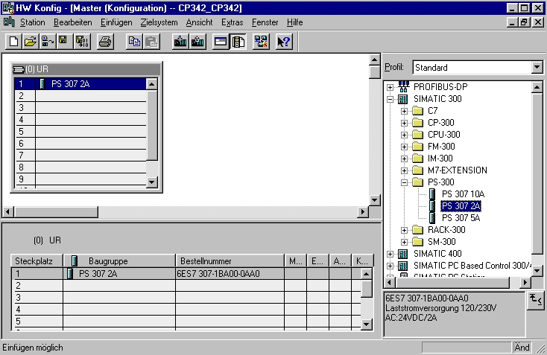
Hinweis: Falls Ihre Hardware von der hier gezeigten abweicht, so müssen Sie einfach die entsprechenden Baugruppen aus dem Katalog auswählen und in Ihr Rack einfügen.
Die Bestellnummern der einzelnen Baugruppen, die auch auf den Komponenten stehen, werden in der Fußzeile des Katalogs angezeigt.

22. Im nächsten Schritt ziehen wir die CPU 313C auf den zweiten Steckplatz . Dabei können Bestellnummer und Version der CPU auf der Front der CPU abgelesen werden. (→ SIMATIC 300 → CPU-300 → CPU 313C → 6ES7 313-5BE01-0AB0 )

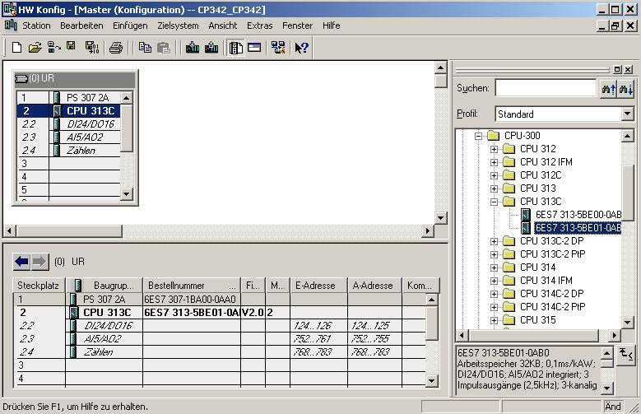

Hinweis: Die Adressen der integrierten Ein-/Ausgänge an der CPU313C können hier in der
Hardwarekonfiguration abgelesen werden.
Es sind dies die digitalen Eingänge EB124 und EB125 sowie EB126.
Die digitalen Ausgänge haben die Adressen AB124 und AB125.
Die analogen Eingänge liegen auf PEW752,PEW754,PEW756,PEW758 und PEW760.
Die analogen Ausgänge liegen auf PAW752 und PAW754.

23. Dann ziehen wir den Kommunikationsprozessor für PROFIBUS ‚CP 342-5DP’ auf den vierten Steckplatz . Dabei kann die Bestellnummer und Version des Moduls auf der Front abgelesen werden. (→ SIMATIC 300 → CP-300 → PROFIBUS → CP 342-5DP
→ 6GK7 342-5DA02-0XE0 → V4.0).
Hinweis: Steckplatz Nr. 3 ist für Anschaltungsbaugruppen reserviert und bleibt daher leer. Die Bestellnummer der Baugruppe, wird in der Fußzeile des Katalogs angezeigt.

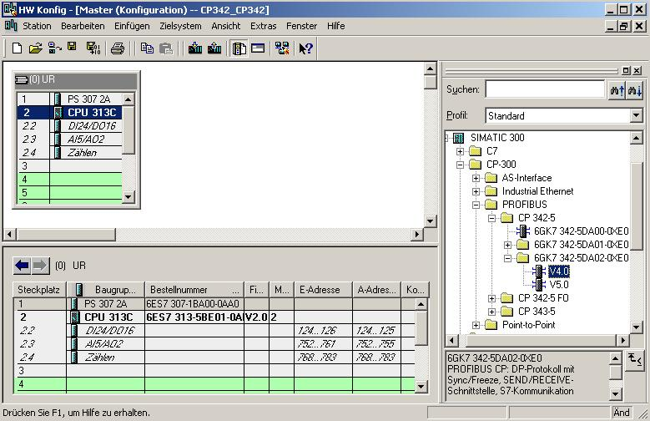

24. Beim Eintragen des Kommunikationsprozessors erscheint folgendes Fenster, in dem Sie dem CP 342-5DP eine PROFIBUS- Adresse zuordnen und das bereits erstellte PROFIBUS- Netz auswählen müssen. (→ 4 → PROFIBUS(1))

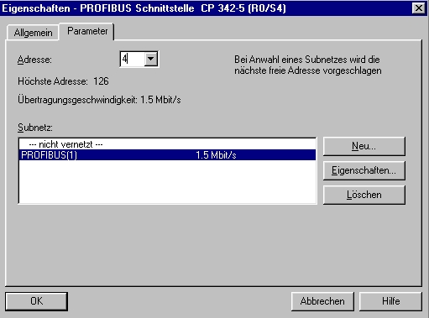

25. Jetzt werden zuerst die Adressen des Kommunikationsprozessors im Peripherieadressraum der CPU notiert (Hier: PE 256...271 / PA 256..271), um dann die Eigenschaften des Kommunikationsprozessors durch einen Doppelklick auf den ‚CP 342-5DP’ anzuwählen.
( → CP 342-5)

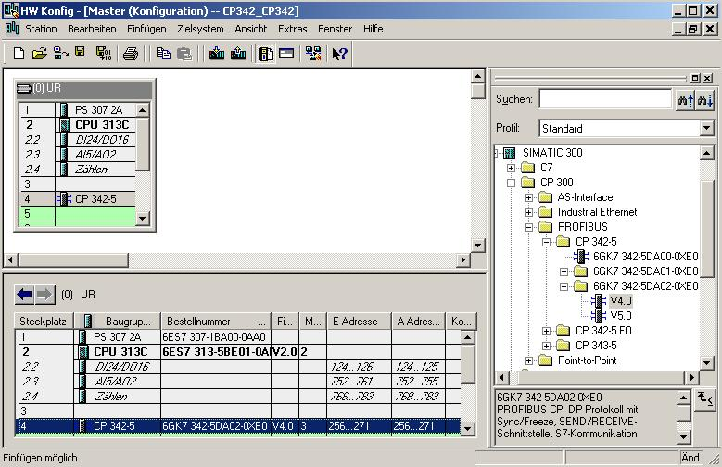

26. Die ‚Betriebsart’ wird dann auf ‚DP- Master’ eingestellt und mit ‚OK’ übernommen. ( → Betriebsart → DP-Master → OK)

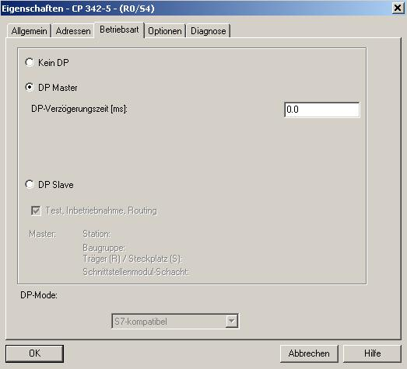

27. Dann erscheint rechts vom CP342-5DP ein Balken, das sogenannte ‚Mastersystem’, an den Sie PROFIBUS- Slaves anordnen können. Dies geschieht, indem Sie das gewünschte Modul
(Hier den ‚S7-300 CP 342-5DP’ aus den ‚bereits projektierten Stationen’.) aus dem Hardwarekatalog in dem Pfad ‚PROFIBUS-DP’ per Drag & Drop mit der Maus anklicken und zum Mastersystem ziehen. (→ PROFIBUS DP → bereits projektierte Stationen → S7-300 CP342-5DP → 6GK7 342-5DA02-0XE0 → V4.0)

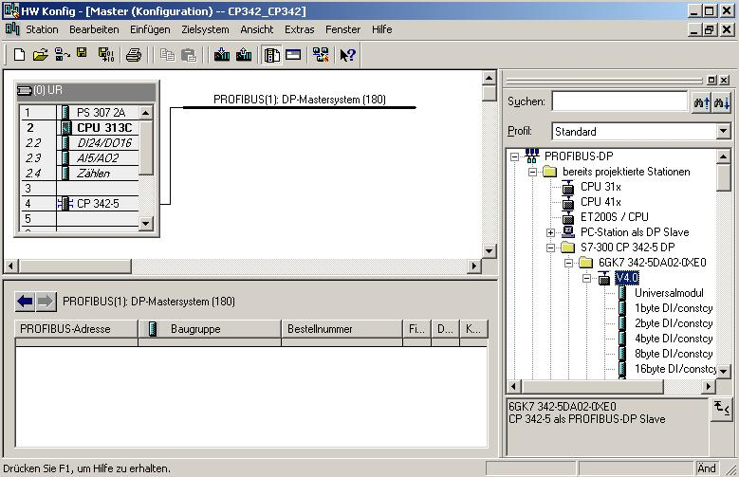

28. Beim Eintragen der SIMATIC S7-300 mit CP 342-5DP als Slave erscheint folgendes Fenster, in dem Sie den vorher bereits projektierten Slave (PROFIBUS- Adresse 2) mit der anderen SIMATIC S7-300 mit CP 342-5DP als Master ‚koppeln’ müssen. ( → Koppeln )

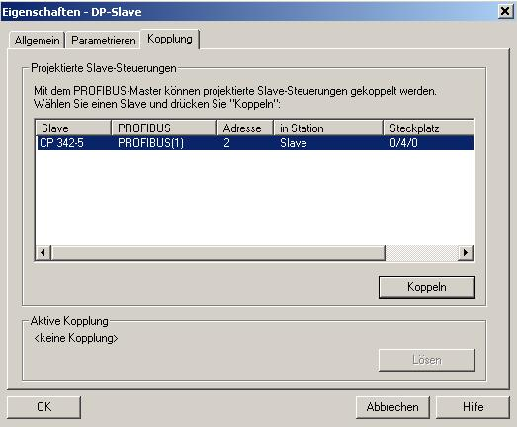

29. Die ‚Aktive Kopplung’ mit der SIMATIC S7-300 mit CP 342-5DP wird dann angezeigt und muss mit ‚OK’ übernommen werden. ( → OK )

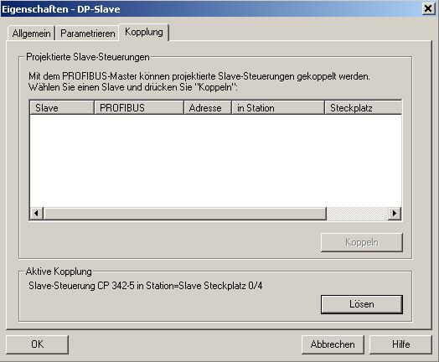

30. In Steckplatz 0 des gekoppelten Slaves muss nun noch ein ‚Universalmodul’ eingetragen werden, um den Kommunikationsbereich zwischen Master und Slave festzulegen. (→ PROFIBUS DP → bereits projektierte Stationen → S7-300 CP342-5DP → 6GK7 342-5DA02-0XE0 → V4.0 → Universalmodul)

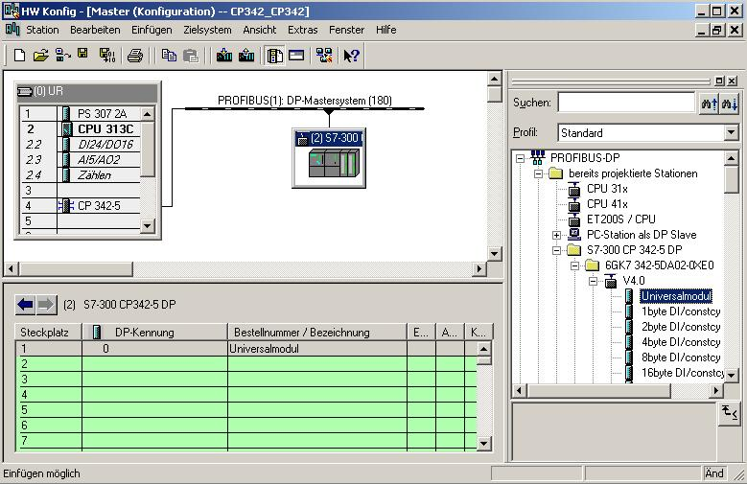

31. Dieses ‚Universalmodul’ wird nun per Doppelklick angewählt. ( → Universalmodul )

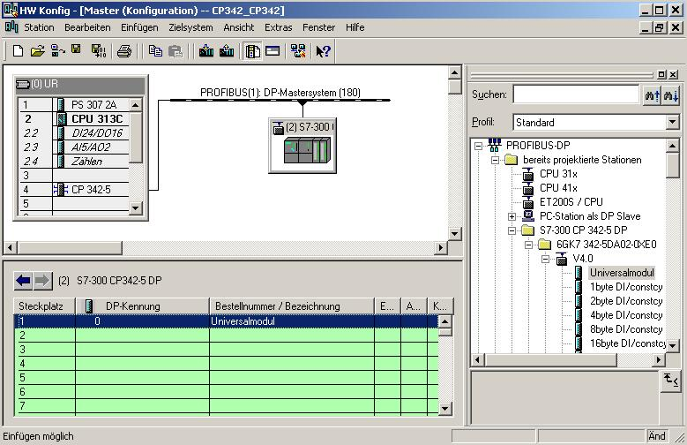

32. Dann wird der Kommunikationsbereich festgelegt. Hier ein ‚Aus-Eingang’ mit jeweils einem Byte ‚Ausgang’ und einem Byte ‚Eingang’. (→ Aus-Eingang → OK)

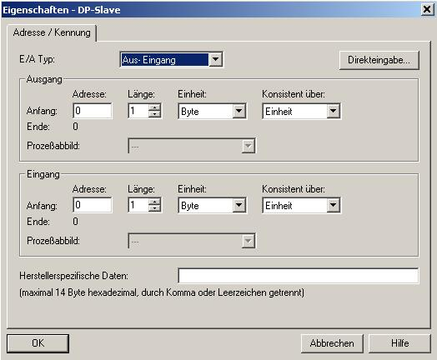

Hinweis: Die hier angegebenen Adressen sind die Ein-/ Ausgangsadressen innerhalb des Kommunikationsprozessors. Im Programm der CPU kann nicht direkt auf diese Adressen zugegriffen werden. Zuerst müssen dann noch über FC-Bausteine die Ein-/Ausgangsadressbereiche in Adressbereiche der CPU übertragen werden.

33. Die Konfigurationstabelle wird nun noch durch einen Klick auf ‚’ gespeichert und übersetzt. Dann wird die Hardwarekonfiguration mit einem Klick auf ‚x’ geschlossen.
( → → x)

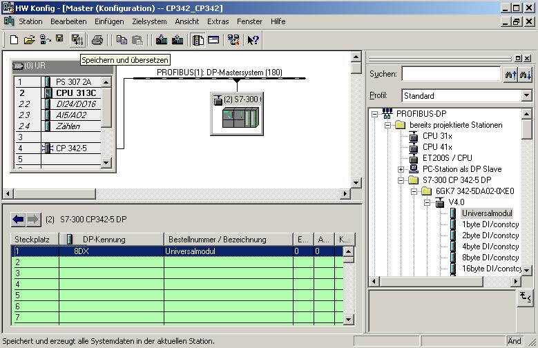

34. Aus dem ‚SIMATIC Manager’ für den Slave den Baustein ‚OB1’ mit einem Doppelklick öffnen ( → OB1)

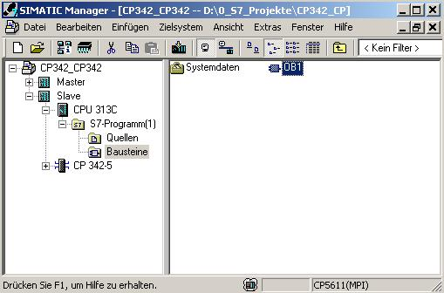

35. Optional die Eigenschaften des OB1 zur Dokumentation eintragen und mit ‚OK’ übernehmen.
( →OK)

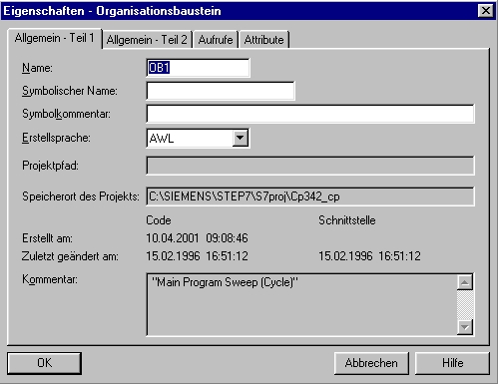

Die Übertragung der Datenbereiche für die Ein- und Ausgänge der PROFIBUS DP- Slaves wird durch programmierte FC-Bausteinaufrufe seitens des Anwenderprogramms im Master wie auch im Slave angestoßen. Diese FCs überwachen auch die erfolgreiche Ausführung.
Die für die Kommunikation notwendigen FC-Bausteine sind in der Bibliothek “SIMATIC_NET_CP“ abgelegt. Um diese Funktionen zu verwenden, müssen diese in das “eigene“ Projekt eingebunden (kopiert) werden.

Der FC-Baustein DP-SEND überträgt Daten vom Anwenderprogramm in der CPU zum PROFIBUS -CP. Je nach Betriebsart des PROFIBUS -CP hat der DP-SEND folgende Bedeutung:
- Bei der Verwendung im DP- Master
Der Baustein übergibt die Daten eines angegebenen DP- Ausgangsbereiches an den PROFIBUS -CP zur Ausgabe an die dezentrale Peripherie.
- Bei der Verwendung im DP- Slave
Der Baustein übergibt die Daten eines angegebenen DP- Datenbereiches der CPU in den Sendepuffer des PROFIBUS -CP zur Übertragung an den DP- Master.
Beim Aufruf des FC-Bausteins DP-SEND müssen nacheinander folgende Parameter eingegeben werden:

Name | Typ | Wertebereich | Bemerkung
CPLADDR | WORD |  | Baugruppen-Anfangsadresse (kann in STEP 7 der Konfigurationstabelle entnommen werden.)
SEND | ANY |  | Angabe von Adresse und Länge des DP- Sendebereichs (die Adresse kann auf E/A-Bereiche, Merkerbereiche und Datenbaustein- bereiche verweisen)
DONE | BOOL | 0: -  1: neue Daten | Zustandparameter zeigt an, ob der Auftrag fehlerfrei abgewickelt wurde.
ERROR | BOOL | 0: -  1: Fehler | Fehleranzeige (Details siehe Handbuch)
STATUS | WORD |  | Statusanzeige (Details siehe Handbuch)

Der FC-Baustein DP-RECV empfängt Daten über PROFIBUS DP. Je nach Betriebsart des PROFIBUS-CP hat der DP-RECV folgende Bedeutung:
- Bei der Verwendung im DP- Master
Der Baustein übernimmt Prozessdaten der dezentralen Peripherie sowie Statusinformationen in einen angegebenen DP- Eingangsbereich.
- Bei der Verwendung im DP- Slave
Der Baustein übernimmt die vom DP- Master übertragenen DP- Daten aus dem Empfangspuffer des PROFIBUS -CP in einen angegebenen DP- Datenbereiches der CPU.
Beim Aufruf des FC-Bausteins DP-RECV müssen nacheinander folgende Parameter eingegeben werden:

Name | Typ | Wertebereich | Bemerkung
CPLADDR | WORD |  | Baugruppen-Anfangsadresse (kann in STEP der Konfigurationstabelle entnommen werden.)
RECV | ANY |  | Angabe von Adresse und Länge des DP- Empfangsbereichs (die Adresse kann auf E/A-Bereiche, Merkerbereiche und Datenbaustein- bereiche verweisen)
NDR | BOOL | 0: -  1: neue Daten übernommen | Der Zustandsparameter zeigt an, ob neue Daten übernommen wurden.
ERROR | BOOL | 0: -  1: Fehler | Fehleranzeige (Details siehe Handbuch)
STATUS | WORD |  | Statusanzeige (Details siehe Handbuch)
DPSTATUS | BYTE |  | DP- Statusanzeige (Details siehe Handbuch)

36. Mit ‘KOP, AWL, FUP- S7 Bausteine programmieren’ haben Sie jetzt einen Editor, der Ihnen die Möglichkeit gibt Ihr STEP 7-Programm entsprechend zu erstellen. Hierzu ist der Organisationsbaustein OB1 mit dem ersten Netzwerk bereits geöffnet worden. Um Ihre ersten Verknüpfungen erstellen zu können müssen Sie das erste Netzwerk markieren. Jetzt können Sie Ihr STEP 7- Pogramm schreiben. Einzelne Programme werden in STEP 7 üblicherweise in Netzwerke unterteilt. Sie öffnen ein neues Netzwerk, indem Sie auf das Netzwerksymbol ‚’klicken.

Hier werden in Netzwerk 1 mit dem Baustein ‚DP_RECV’ die empfangenen Daten als Eingänge vom Master eingelesen. Diesen Baustein können Sie im Katalog aus der ‚Bibliothek’ ‚Bausteine’ in Ihr Netzwerk ziehen. ( → Bibliotheken → SIMATIC_NET_CP → CP 300 → FC2 DP_RECV)

In Netzwerk 3 werden mit dem Baustein ‚DP_SEND’ die Sendedaten als Ausgänge zum Master beschrieben. Diesen Baustein können Sie im Katalog aus der ‚Bibliothek’ ‚Bausteine’ in Ihr Netzwerk ziehen. ( → Bibliotheken → SIMATIC_NET_CP → CP 300 → FC1 DP_SEND)

Den Organisationsbaustein OB1 jetzt noch speichern ‚’. ( → )

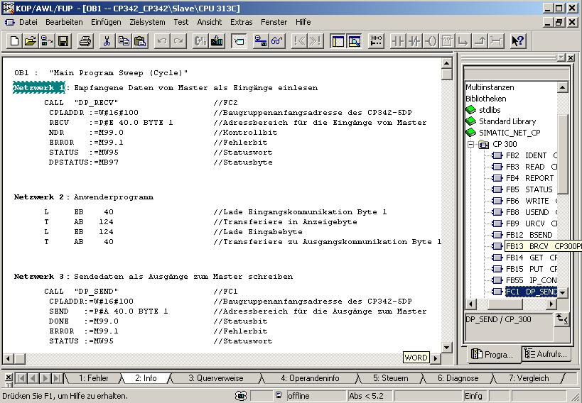

Hinweis: Dabei wird hier der Master mit 1 Byte Eingangsdaten und 1 Byte Ausgangsdaten über
eine CP342-5 DP auf Steckplatz 5 (Baugruppenanfangsadresse Dezimal: 256 /
Hexadezimal 100) eingebunden. Die Eingangsdaten sollen im Eingangsbyte EB40
stehen und vom Ausgangsbyte AB40 sollen die Daten in den Master geschrieben
werden.

37. Das STEP 7- Programm muss jetzt noch in die SPS geladen werden. In unserem Fall geschieht dies aus dem ‚SIMATIC Manager’. Dort muss der Ordner ‚Slave’ markiert und auf Laden ‚’ geklickt werden. Dabei sollte der Schlüsselschalter der CPU auf STOP stehen und das Programmiergerät mit der MPI- Schnittstelle der CPU verbunden sein! (→ SIMATIC Manager → Slave → )

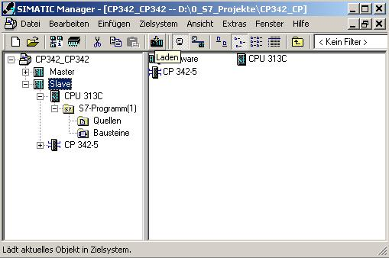

38. Aus dem ‚SIMATIC Manager’ nun auch für den Master den Baustein ‚OB1’ mit einem Doppelklick öffnen ( → OB1)

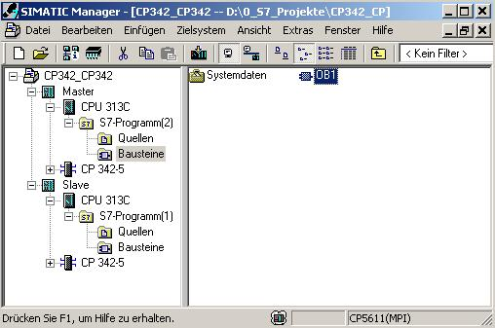

39. Optional die Eigenschaften des OB1 zur Dokumentation eintragen und mit ‚OK’ übernehmen.
( →OK)

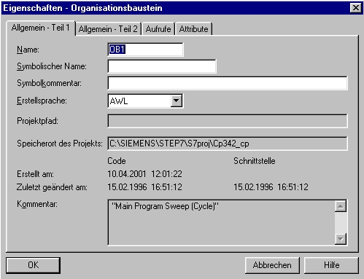

40. Mit ‘KOP, AWL, FUP- S7 Bausteine programmieren’ haben Sie jetzt einen Editor, der Ihnen die Möglichkeit gibt Ihr STEP 7-Programm entsprechend zu erstellen. Hierzu ist der Organisationsbaustein OB1 mit dem ersten Netzwerk bereits geöffnet worden. Um Ihre ersten Verknüpfungen erstellen zu können müssen Sie das erste Netzwerk markieren. Jetzt können Sie Ihr STEP 7- Pogramm schreiben. Einzelne Programme werden in STEP 7 üblicherweise in Netzwerke unterteilt. Sie öffnen ein neues Netzwerk, indem Sie auf das Netzwerksymbol ‚’klicken.

Hier werden in Netzwerk 1 mit dem Baustein ‚DP_RECV’ die Eingänge der DP- Slaves eingelesen. Diesen Baustein können Sie im Katalog aus der ‚Bibliothek’ ‚Bausteine’ in Ihr Netzwerk ziehen. ( → Bibliotheken → SIMATIC_NET_CP → CP 300 → FC2 DP_RECV)

In Netzwerk 3 werden mit dem Baustein ‚DP_SEND’ die Ausgänge der DP- Slaves beschrieben. Diesen Baustein können Sie im Katalog aus der ‚Bibliothek’ ‚Bausteine’ in Ihr Netzwerk ziehen. ( → Bibliotheken → SIMATIC_NET_CP → CP 300 → FC1 DP_SEND)
Den Organisationsbaustein OB1 jetzt noch speichern ‚’. ( → )

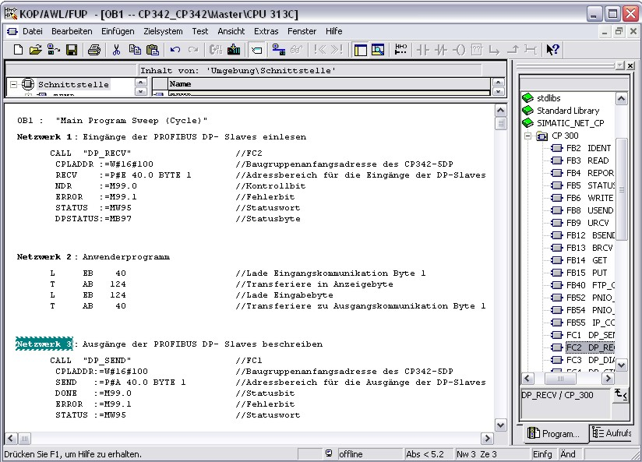

Hinweis: Dabei wird hier die andere S7-300 mit CP 342-5DP als Slave mit 1 Byte Eingangsdaten
und 1 Byte Ausgangsdaten über einem CP342-5 DP auf Steckplatz 5
(Baugruppenanfangsadresse Dezimal: 256 / Hexadezimal 100) eingebunden. Die
Eingangsdaten sollen im Eingangsbyte EB40 stehen und vom Ausgangsbyte AB40
sollen die Daten zu den Slave gesendet werden.

Wichtig ist, dass die Daten sämtlicher in der Hardwarekonfiguration definierten DP-
Slaves mit den Bausteinen DP_RECV und DP_SEND eingebunden werden, wobei
sämtliche DP- Slaves in einem DP_RECV und einem DP_SEND zusammengefasst
werden.
Die Adressen einzelner Module können der Hardwarekonfiguration entnommen werden.
41. Das STEP 7- Programm muss jetzt noch in die SPS geladen werden. In unserem Fall geschieht dies aus dem ‚SIMATIC Manager’. Dort muss der Ordner ‚Master’ markiert und auf Laden ‚’ geklickt werden. Dabei sollte der Schlüsselschalter der CPU auf STOP stehen und das Programmiergerät mit der MPI- Schnittstelle der CPU verbunden sein! (→ SIMATIC Manager → Master → )

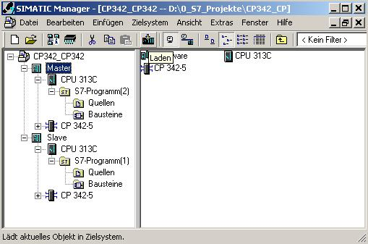

42. Durch Schalten der Schlüsselschalter an den CPUs und der Schalter an den CPs auf RUN werden die Programme gestartet. Am besten schaltet man dabei erst den Slave und dann den Master ein.

